Thành tựu nghiên cứu nào sau đây của Vật lí được coi là có vai trò quan trọng trong việc mở đầu cho cuộc cách mạng công nghệ lần thứ nhất?

**A.** Nghiên cứu về lực vạn vật hấp dẫn.

**B.** Nghiên cứu về nhiệt động lực học.

**C.** Nghiên cứu về cảm ứng điện từ.

**D.** Nghiên cứu về thuyết tương đối.

[<br>]

Hoạt động nào sau đây **không** thực hiện đúng quy tắc an toàn trong phòng thực hành?

**A.** Đeo găng tay khi làm thí nghiệm.

**B.** Không ăn uống, đùa nghịch trong phòng thí nghiệm.

**C.** Để hóa chất không đúng nơi quy định sau khi làm xong thí nghiệm.

**D.** Làm thí nghiệm theo sự hướng dẫn của giáo viên.

[<br>]

Chọn phát biểu **sai**?

**A.** Phép đo trực tiếp là phép so sánh trực tiếp qua dụng cụ đo.

**B.** Phép đo gián tiếp là phép đo thông qua từ hai phép đo trực tiếp trở lên.

**C.** Các đại lượng vật lý luôn có thể đo trực tiếp.

**D.** Phép đo gián tiếp thông qua một công thức liên hệ với các đại lượng đo trực tiếp.

[<br>]

Chọn câu đúng.

**A.** Độ dịch chuyển và quãng đường đi được đều là đại lượng vô hướng.

**B.** Độ dịch chuyển là đại lượng vectơ còn quãng đường đi được là đại lượng vô hướng.

**C.** Độ dịch chuyển và quãng đường đi được đều là đại lượng vectơ.

**D.** Độ dịch chuyển và quãng đường đi được đều là đại lượng không âm.

[<br>]

Biết s, d, t và v lần lượt là quãng đường đi, độ dịch chuyển, thời gian đi và tốc độ của vật. Biểu thức nào sau đây xác định giá trị vận tốc?

**A.** . **B.** v.t. **C.**. **D.** d.t.

[<br>]

Tốc độ trung bình là đại lượng được xác định bằng

**A.** thương số của quãng đường đi được và khoảng thời gian đi hết quãng đường.

**B.** thương số của độ dịch chuyển và thời gian dịch chuyển.

**C.** tích của độ dịch chuyển và thời gian dịch chuyển.

**D.** tích của quãng đường đi được và thời gian dịch chuyển.

[<br>]

Cho đồ thị độ dịch chuyển – thời gian trong chuyển động thẳng của một xe ô tô đồ chơi điều khiển từ xa (hình vẽ). Chọn kết luận **sai**.

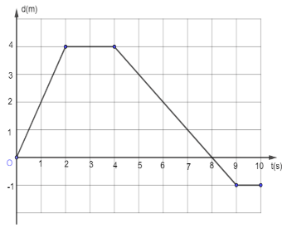

**A.** Trong 2 giây đầu xe chuyển động vói vận tốc không đổi.

**B.** Từ giây thứ 2 đến giây thứ 4 xe dừng lại.

**C.** Từ giây thứ 4 đến giây thứ 9 xe đổi chiều chuyển động theo hướng ngược lại với vận tốc nhỏ hơn lúc đi.

**D.** Từ giây thứ 9 đến giây thứ 10 xe quay về đúng vị trí xuất phát rồi dừng lại.

[<br>]

Đại lượng cho biết sự thay đổi nhanh hay chậm của vận tốc gọi là

**A**. vận tốc. **B**. tốc độ. **C**. độ dịch chuyển. **D**. gia tốc.

[<br>]

Một vật chuyển động thẳng nhanh dần đều với vận tốc ban đầu v0 và gia tốc a. Độ dịch chuyển của vật sau thời gian t được tính bằng công thức

**A**. . **B**. . **C**. . **D**. .

[<br>]

Điều khẳng định nào dưới đây **chỉ đúng** cho chuyển động thẳng chậm dần đều?

**A.** Chuyển động có véc tơ gia tốc không đổi.

**B.** Gia tốc của chuyển động không đổi.

**C.** Vận tốc của chuyển động giảm dần đều theo thời gian.

**D.** Vận tốc của chuyển động là hàm bậc nhất của thời gian.

[<br>]

Chuyển động nào dưới đây **không** thể coi là chuyển động rơi tự do?

A. Một viên đá nhỏ được thả rơi từ trên cao xuống mặt đất.

B. Một bi sắt rơi trong không khí.

C. Một chiếc lá rụng đang rơi từ trên cây xuống đất.

D. Một viên bi chì rơi trong ống thuỷ tinh đặt thẳng đứng và đã được hút chân không.

[<br>]

Điều nào sau đây là **sai** khi nói về chuyển động rơi tự do của vật?

A. Sự rơi tự do là sự rơi chỉ dưới tác dụng của trọng lực.

B. Các vật rơi tự do cùng một nơi trên Trái Đất và ở gần mặt đất đều có cùng một gia tốc.

C. Vận tốc của vật rơi tự do giảm dần theo thời gian.

D. Gia tốc của vật rơi tự do không đổi cả về hướng và về độ lớn.

[<br>]

Một học sinh dùng một thước có độ chia nhỏ nhất là 1 mm đo 5 lần quãng đường di chuyển của một chiếc xe đồ chơi, sau khi đo và tính toán được kết quả (m). Sai số tỉ đối của phép đo bằng

**A**. 0,1625%. **B**. 0,0065%. **C**. 0,025%. **D**. 0,0125%.

[<br>]

Một giọt nước rơi tự do từ độ cao 80m xuống. Cho g = 10m/s2 .Sau bao lâu nó rơi tới mặt đất?

**A.** 2,1s. **B.** 3s. **C.** 4s. **D.** 9s.

[<br>]

Hình vẽ bên là đồ thị độ dịch chuyển − thời gian của một chiếc xe ô tô chạy trên một đường thẳng.

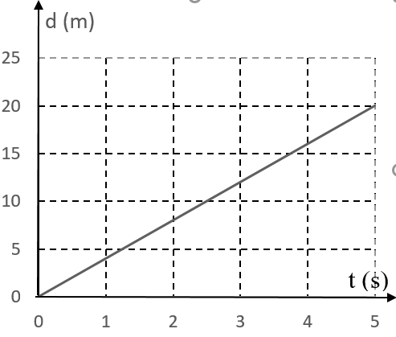

Vận tốc trung bình của xe bằng

**A.** 4 m/s. **B.** 5 m/s.

**C.** 20m/s. **D.**15 m/s.

[<br>]